
ЧЫК ТАМЧЫСЫ
Сентябрь, 2017 нче ел

27 Сентябрь-мәктәпкәчә белем бирү хезмәткәрләре бәйрәме
“Үткәннәрне тулырак аңлап, без бүгенгенең серенә төшенәбез; узганнарның мәгънәсенә тирәнрәк төшенеп, киләчәкнең асылын ачыклыйбыз, артка карап-алга атлыйбыз.
Яңа технологияләр куллану заман таләбенә әйләнде. Үсеш-үзгәрешләр тәрбия-белем бирү процессында мәктәпкәчә яшьтәге балаларның осталыкларын, белемнәрен камилләштерүдә яңа заманча информацион технологияләр ярдәмгә килде һәм без аларны рәхәтләнеп кулланабыз.
Бала өчен тәрбияче әти-әни, яшәгән өй шикелле якын булганда гына бала теләп бакчага бара. Ә ата-ана өчен кечкенә сабыйның үзе киенеп-җыенып бакчага баруы һәм бер мәшәкатьсез калуы – зур куаныч, озын көнгә яхшы кәеф. Ул гына да түгел, сезнең яшьлек-матурлык, үз-үзегезне гел шулай гүзәл йөртүегез дә безне куандыра. Чөнки сабыйлар сездәге ямьне, гүзәллекне күреп үсәләр, шуңа ияләшәләр, үзләренә шундый таләп куялар, матурлыкка омтылалар. Җитмәсә, тәрбияче апабыз шулай дип әйтте, моны болай итәргә ярамый, менә шулай дөрес була, дип һәрвакыт нидидер уңай “яңалыклар”ның өйгә кайтып торуы да сезнең осталыкны, хезмәтегезне югары дәрәҗәдә башкарылуын дәлилли. Без исә боларның барысына сөенәбез, нәниебезнең кеше булуга ясаган беренче адымнарында, киләчәккә салынган нигезендә тырышлыгыгыз өчен сезгә зур рәхмәтебезне җиткерәбез.
Кадерле балалар бакчасы хезмәткәрләре, тәрбиячеләр, белем-тәрбия процессын оештыручылар һәм белем сыйфатын югары дәрәҗәгә күтәрүчеләр, балаларыбызның һәрьяклап үсешен, сәламәтлеген кайгыртучылар! Бүген барыбыз өчен дә зур бәйрәм. Сезгә яңа һәнәри уңышлар һәм иминлек телим! Бары бәхетләр, уңышлар һәм иҗади биеклекләр сезгә. Һәрвакыт шулай елмаюга юмарт, тәрбиягә оста, гүзәлеккә өндәүче булып калыгыз.Бу яңа уку елы белем, уңышлар һәм якты тәэсирләр алып килсен! Хәерле ел сезгә!
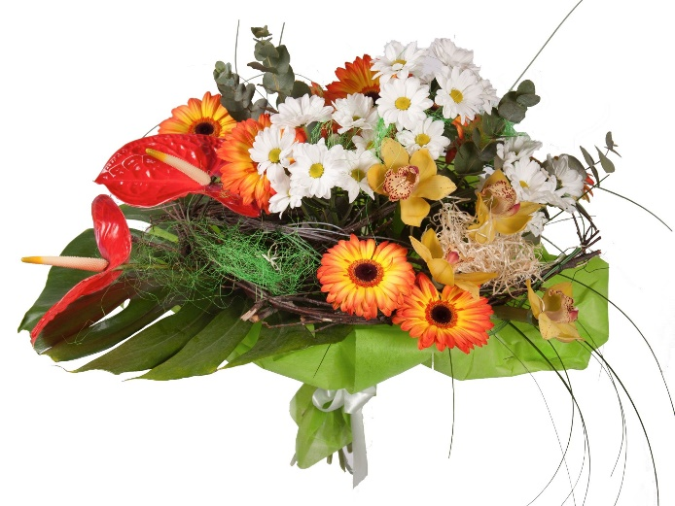

Бакча мөдире Хайдарова Р.Г.

Ә сез беләсезме?
Шарның үзеннән-үзе кабарганын күргәнегез бармы? Бер шешә, бер стакан уксус, 4 чәй кашыгы сода, һава шары алабыз. Уксусны шешәгә салабыз. Шар эченә сода тутырабыз. Шарны шешә авызына кидерәбез.
Шарны вертикаль хәлдә тотып, шар эчендәге соданы шешәгә төшерәбез. Шар акрын гына кабарачак.
Нигә шулай?

Сода уксус белән кушылып, реакциягә керә. Нәтиҗәдә углекислый газ бүленеп чыга. Нәкъ менә шушы газ шарны кабарта да инде.

Кием – салымның төп бурычы – организмда җылылык алмашуның табигыйлегенә булышу, ягъни ул туңып китәргә дә, артык эсселәргә дә мөмкинлек бирмәскә тиеш. Кием – салым уңайлы да булсын. Шуңа күрә эшкә барганда сез бертөрле, физкультура белән шөгыльләнгәндә икенче төрле, театрга барганда өченче төрлесен сайлыйсыз. Кием - салым кеше тәнен тузан һәм пычрактан сакларга тиеш. Монысы, әлбәттә, беренче чиратта эш киемнәренә карый.
Өс – баш киемегез эстетика һәм мода таләпләренә туры килерлек булсын. Кием – салымның нинди тукымадан тегелгән булуы да бик әһәмиятле. Иң әйбәте – җиңел чистартыла һәм юыла торган тукыма.
Авыр эш, физкультура һәм спорт белән шөгыльләнгәч, киемнәрне тулысынча алыштырыгыз.
Походка җыенсагыз, суытып җибәрү ихтималын истә тотып, запас костюм, оекбаш, перчатка, шарф яки яулык, бүрек һ.б. алырга онытмагыз. Аяк киемен теләсә нинди һава торышына ярарлыкны сайлагыз.
Кием – салым хәрәкәтләнергә, кан, лимфа йөрешенә комачауламаска, тынны кысмаска тиеш.
Тәҗрибә белән уртаклашабыз!
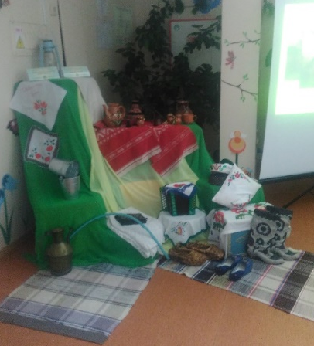  4 нче сентябрьдән 7 нче сентябрьгә кадәр мәктәпкәчә белем бирү оешмаларының август киңәшмәсенә йомгаклау чаралары узды. 76 нчы балалар бакчасында 5 нче сентябрьдә узган киңәшмә «Повышение уровня этнокультурного, патриотического образования дошкольников в условиях ФГОС ДО» темасы астында узды. Анда безнең бакча педагоглары актив катнаштылар. Үзләренең лэпбуклары белән тәҗрибә уртаклашучы педагоглар: Бадертдинова Р.Р., Самигуллина А.Р., Гимадиева Н.Х., Гиндуллина Г.Х., Садыкова Н.З., Архипова В.А., Шайдуллина Ч.С. Бакча мөдире җитәкләгән “Халкым мирасы” музее күренеше дә бу киңәшмәдә зур урын яулап торды. Килгән кунакларга музейның кечкенә генә өлеше булуына карамастан, бик нык ошады | 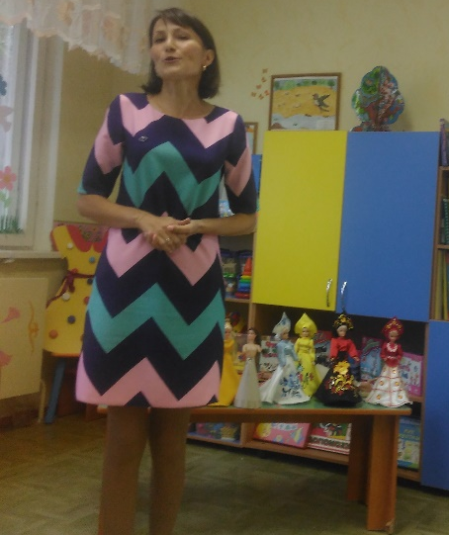  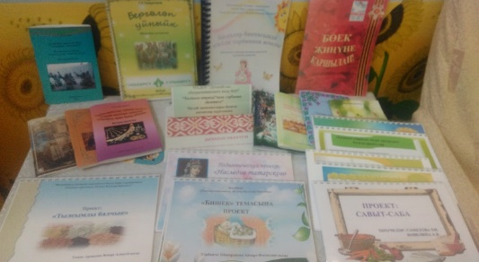  Үз куллары белән Идел буе халыклары курчакларын тегеп, курчаклар күргәзмәсендә, шулай ук дидактик уеннар күргәзмәсендә дә “Тылсымлы чәчәк” уены белән Саметова Р.И. катнашты. Музей экспонатлары буенча методик әсбаплар, проектлар белән дә колектив тәҗрибә уртаклашты  Сафиуллина Гөлнур Зиннатулла кызы ком терапиясе аша балаларга ничек патриотик тәрбяи биреп булуын мастер-класс аша күрсәтте. Архипова Венера Алексей кызы килгән педаголарга сәйлән үрү серләренә төшендерде. Шакирянова Айзирә Фасхетдин кызы мәктәпкә зерлек төркеме балаларының музейда экскурсовод ролен үтәүләре буенча видео-сюжет белән чыгыш ясады.
20 нче сентябрдә 91 нче балалар бакчасында эксперементаль эшчәнлек буенча йомгаклау конференциясе үтте.  Безнен секция «Духовно – нравственное воспитание дошкольника в процессе реализации инновационной деятельности в ДОУ в условиях ФГОС ДО» темасы астында чыгыш ясады. 49,7, 44 нче балалар бакчасы белән берләшеп “Сертотмас үрдәк” әкиятен легоконструкторлар ярдәмендә, заманча күрсәттеләр. | 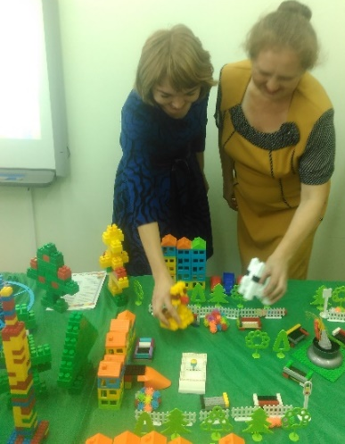  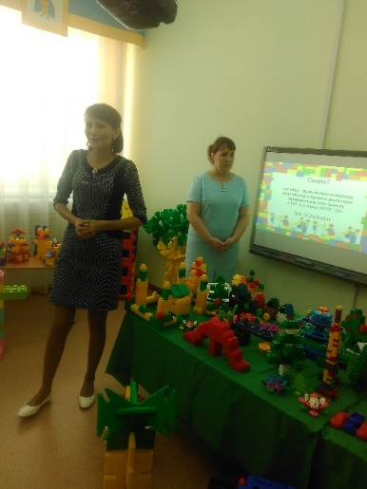
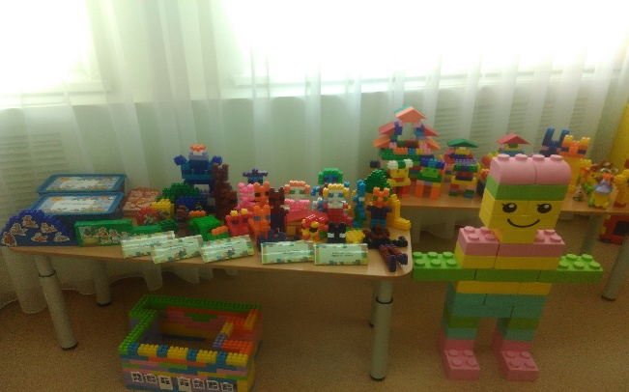 | Шулай ук 39,25, 49 нчы балалр бакчасы тәрбиячеләре ярдәмендә түбәндәге күргәзмәләр оештырылды:  -“Әкият геройлары”  -“Тукай паркы”  -“Гаилә паркы”  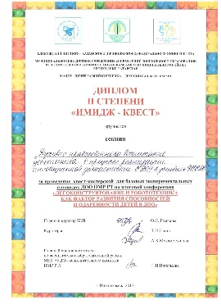  Шушы чарада балалар бакчасы коллективы 2 нче дәрәҗәле дипломга лаек булды. Конференцияда актив катнашкан тәрбиячеләребезгә (Архипова В.А., Шакирянова А.Ф., Гиндуллина Г.Х.) зур рәхмәтләребезне җиткерәбез.
Сезнең игътибарга “Сертотмас үрдәк” әкиятен тәкъдим итәбез. Балалар белән бергәләп укыгыз, сәхнәләштерегез.  Автор: Шакирянова А.Ф.  Борын заманнарда түгел  Хәзерге бер көннәрдә  Ауга киткән хуҗасын  Эзләргә үрдәк китә...  Озак дисәң бармый озак  Юлы да түгел ерак  Барып керә бер шәһәргә  Уйлап тормый ул озак.  Бу шәһәрнең гүзәллеге  Таң калдыра үрдәкне  Ерак түгел суда күргәч,  Тыеп булмый йөрәкне.  Чумадыр суга, йөзәдер  Онытып бар дөньясын  Күрми дә, ишетми хәтта  Сакчы этнең өргәнен.  Сакчы Эт: һау-һау  Чык тизрәк, ярамый кошчык  Мондый суга керергә  Бу бит сиңа елга түгел  Суларында йөзергә. | Фонтан диеп атала ул  Кешеләр төзеделәр,  Шәһәребезне тагы да  Ямьләргә теләделәр  Хуҗаны табасың килсә  Турыга син ал юлны.  Шәһәр бит бу, машина күп  Кара син уңны-сулны.  Китте үрдәк, онытты ул  Сакчы этнең әйткәнен  Тирә-якны шаккаттырып  Сузып җибәрде җырын.  (Үрдәк: бак-бак-бак-бак.......)  Җылы кояш нурларында  Ял иткән песи дускай  Куркып карый як-ягына  Нишли икән бу кошкай?  Тукта әле кошчык, тукта син  Бу бит ял итү паркы  Тынычлап ял итәргә  Килә монда шәһәр халкы  Аңлады үрдәк ялгышын  Гафу итегез диде  Бүтән болай эшләмәм дип  Үз юлын дәвам итте.
29 нчы сентябрьдә халыкара Эко-школы/”Зеленый флаг” программа астында регион күләмендә Әлмәт шәһәренең 22 нче номерлы балалар бакчасында семинар оештырылды. Семинарның темасы: «Использование современных игровых технологий в экологическом воспитании дошкольников». Безнең балалар бакчасыннан Архипова Венера Алексей кызы, Шакирянова Айзирә Фасхетдин кызы, Садыкова Нәзирә Зөфәр кызы үз тәҗрибәләре белән уртаклаштылар. | 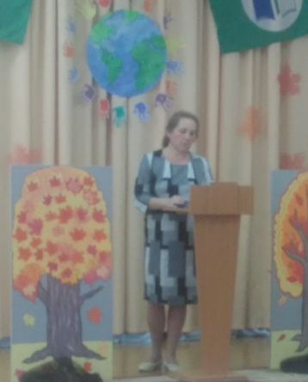  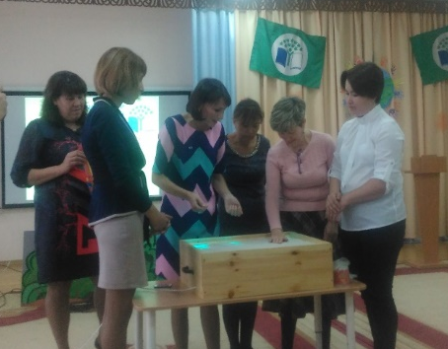  Алар балаларга уен эшчәнлеге аша экологик белемнәрне ничек бирүләре буенча мастер-класслар күрсәттеләр, чыгышлар ясадылар.

ӘТИ-ӘНИЛӘР СЕЗНЕҢ ӨЧЕН
Балалар белән сөйләшкәндә ата-аналар түбәндәгеләргә игътибар итергә тиешләр:
1.Балагыз сүзне дөрес әйтмәгән очракта, мисал өчен, груша урынына алма дисә, "Бу груша түгел, алма” дип кискән итеп әйткәнче, аны ”Груша ашыйсы киләме әллә?”- дигән сораулар ярдәмендә төзәтеп куегыз.
2.Сөйләмегез төзек һәм кыска җөмләләрдән булсын. Әкрен сөйләшегез, ашыкмагыз. Кайбер гайләләрдә сөйләм темпы кызу булганлыктан балалар сүзләрен аңламый кала.
3.Балага шунда ук сүзне кабатларга кушмагыз. Истә тотарга кирәк: башта аңлау һәм соңыннан гына сөйләм процессы барлыкка килә.
4.Балагыз белән фантазияне үстерүче уеннар уйнагыз. Телевизор карау сәгатләрен чикләгез.
5.Бу чаралардан соң да балагыз сөйләшмәсә, паникага бирелмәгез. Бала сезнең әйткәнегезне ишетә һәм аңлый икән, димәк, аның үсешендә җитешсезлекләр юк.
Ата-аналарга ун киңәш

1. Балагызның узегез кебек яки сез теләгәнчә булуын таләп итмәгез. Аңа үзегез булырга түгел, ә үзенчә булырга ярдәм итегез.
2. Баладан аңа эшләгән эшләрегез өчен түләү таләп итмәгез. Сез аңа тормыш бирдегез, ә ул моны ничек түләсен? Ул башта кешегә тормыш бирәчәк һәм бу табигать законы.
3. Җыелган ачуыгызны баладан алмагыз, картлык көнегезгә әче ипи әзерләмәгез. Чөнки ни чәчсәң, шуны урасың.
4. Аның проблемаларына югарыдан карамагыз. Аңа яшәү сезгә караганда да авыррак булырга мөмкин, чөнки балнаң тормышы тәҗрибәсе бик аз була.
5. Түбәнсетмәгез!
6. Кешенең иң әһәмиятле очрашулары – балалар белән очрашу икәнен онытмагыз. Балагызга күбрәк игътибар бирергә тырышыгыз, чөнки балада без кемне очратачагыбызны беркайчан да белә алмыйбыз.
7. Балагыз өчен нәрсә дә булса алмыйсыз икән, узегезне гаепләмәгез.
8. Эшли алып та эшләмәгән очракта үзегезне гаепле саный аласыз.
9. Бала – сезнең бөтен тормышыгызны узгәртә, астын-өскә китерә торган тиран түгел, ә тормыш биргән иң кыйммәтле бүләк. Ачыкларга һәм камилләшергә ярдәм итәргә кирәк.
10. Чит балаларны да яратырга өйрәнегез. Үз балагызга эшләтергә теләмәгән әйберләрне, башкаларның балаларына эшләмәгез.
Гаиләбездә татар теле...
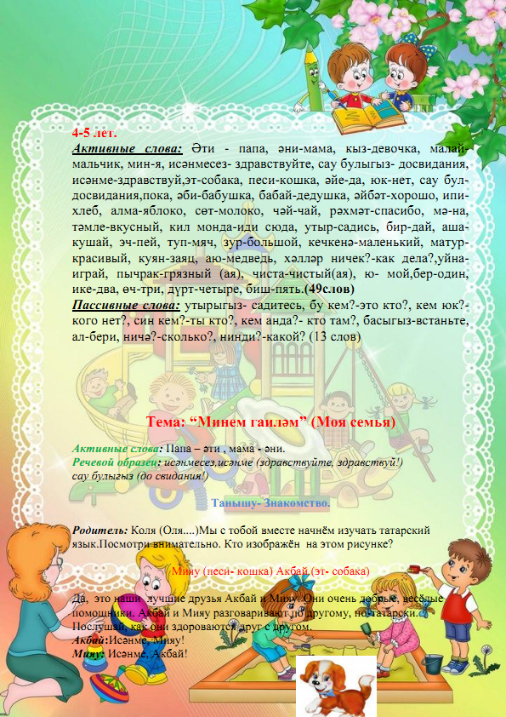

«Осенняя неделя добра - эстафета добрых дел #ДОБРЫЙТАТАРСТАН #МӘРХӘМӘТЛЕ ТАТАРСТАН»

25 сентября. «День добрых начинаний»  Воспитательница Шакирянова Айзиря с детьми провела занятия в старшей группе.  Тема: «Яхшылык бездән башлана”. Дети проигрывали разные ситуации, как надо вести с пожилыми людьми. | 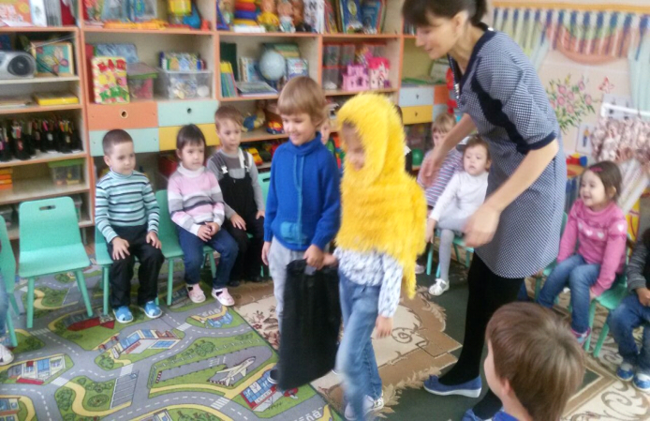
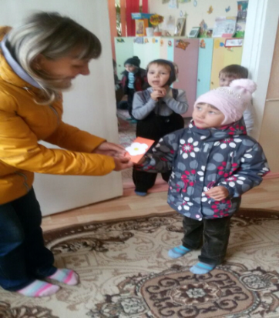  26 сентября. «Мы вместе #Без бергә»  Выручение открыток добра воспитанниками средних, старших, подготовительных групп для своих бабушек.  Дети группы №2,5,4 своим бабушкам, дедушкам раздали открытки, сделанные своими руками. | 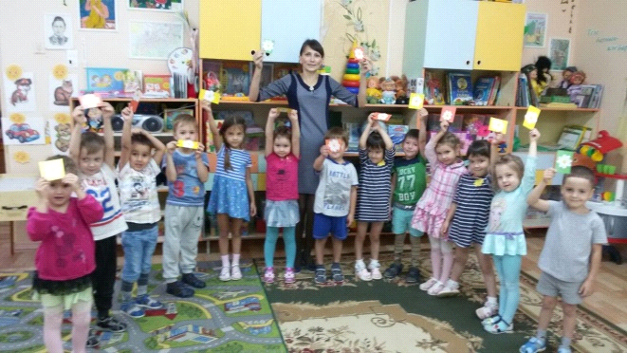
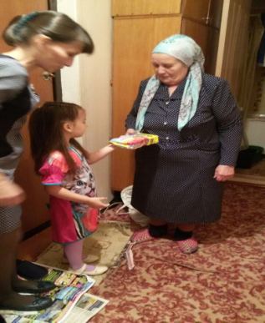  26 сентября. «Мы вместе #Без бергә»  Воспитательница Шакирянова Айзира и воспитанница группы №5 посетили ветерана труда Массарову Сирину Сайфулловну и её сына инвалида Рената. | Угостили сладостью и рассказывали стихи 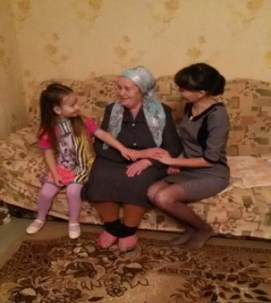 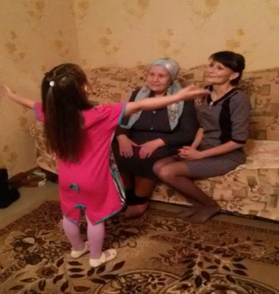
28 сентября. «Спортивный Татарстан»  Педагоги ДОУ организовали флэшмоб. Сделали плакаты: «Спортивный Татарстан», «Без спорт яратабыз».  Бу акцияда катнашкан актив педагогыгыбыз Шакирянова Айзирәгә зур рәхмәт!!! Калган алдыгы мәрхәмәтлелек акцияларында педагогларны һәм шулай ук әти-әниләрне дә актив катнашырга өндибез!!! | 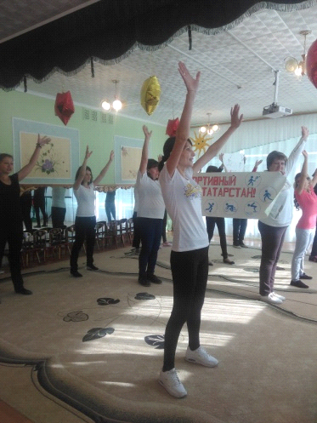
Газета 49 нчы балалар бакчасы иҗат төркеме тарафыннан чыгарылды. Иҗади төркем: Шигапова З.Ф., Хамитова В.М., Гиндуллина Г.Х.

